Внимание!
Информация для выпускников ГАПОУ УКГП 2021 года и их родителей.

АО «Учалинский ГОК» проводит набор кандидатов для поступления по целевому направлению в Технический университет УГМК г. Верхняя Пышма Свердловской области на обучение по программам бакалавриата/специалитета по следующим направлениям:
•Электрооборудование и электрохозяйство горных и промышленных предприятий;
•Технологические машины и оборудование;
• Автоматизация технологических процессов и производств;
• Подземная разработка рудных месторождений.
Требования к кандидатам:
- хорошая успеваемость по предметам: математика, физика, русский язык;
- отсутствие медицинских ограничений по здоровью для направления «Подземная разработка рудных месторождений».
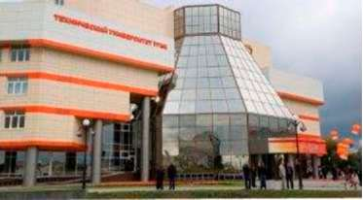

Преимущества для поступления в ТУ УГМК:
- Обучение студентов целевого направления оплачивается за счет средств предприятия.
- Студентам ТУ УГМК предоставляется современное общежитие. Проживание в общежитии оплачивается за счет средств предприятия.
- Студентам ТУ УГМК выплачивается стипендия. При поступлении в 1 семестре размер стипендии – 5 тыс. рублей, в последующих семестрах по результатам обучения. Студенты получают доплаты за отличную учебу и достижения в общественных, спортивных мероприятиях университета.
- Прохождение производственной практики на предприятии с оплатой, получение профессии за время практики.
- Гарантируется трудоустройство по профилю после обучения на предприятие АО «Учалинский ГОК».

По регистрации кандидатов и всем организационным вопросам обращаться в УКК (каб. 306), тел. 9-52-55.

